Муниципальное бюджетное общеобразовательное учреждение
«Средняя общеобразовательная школа № 7»

Научно-исследовательская работа
на тему:
«Л.Н. Толстой и рогожное ремесло Пензенского края»

Выполнила: Лапенкова Полина
Владиславовна,
Класс: 5 «Б»
МБОУ «СОШ №7 г. Пензы»

Руководитель: Борисова Е.С.,
учитель начальных классов и
изобразительного искусства

Пенза, 2020

Содержание

Введение........................................................................................................................................ 3

Глава 1.Пребывание Л.Н.Толстого на Пензенской земле….....................................................4
1.1.Из истории села Ильмино.......................................................................................................4
1.2. Поездка великого русского литератора в небольшое село
Пензенской губернии.............................................................................................................4
1.3. Экскурсионный маршрут «Лев Толстой на Пензенской земле»........................................6

Глава 2. Рогожное ремесло Пензенского края………………………………………………....8
2.1. Рогожное ремесло села Ильмино……………………………………………….…………8
2.2. Ткань рогожка: свойства, достоинства и недостатки материала ……………………......9

Глава 3. Изготовление изделий из рогожи в рамках проведения мастер-класса, включенного в экскурсионный маршрут «Л.Н. Толстой на Пензенской земле»…………..11
3.1. Экономическая ценность рогожи………………………………………………………....11
3.2. Мастер-класс по изготовлению рогожи в рамках экскурсии в музей с. Ильмино..…..11

Заключение ..................................................................................................................................15
Список литературы......................................................................................................................16

Приложение

Введение
В настоящее время большой интерес вызывает открытие новых и малоизвестных фактов из биографии известнейших и знаменитых людей. Но почему-то редко упоминается о таком факте, что Л.Н.Толстой тоже побывал на Пензенской земле. Казалось бы, жизнь таких людей, как Лев Толстой, хорошо изучена биографами и литературоведами. Но открытия случаются и спустя века. Недавно был обнародован малоизвестный, но весьма значительный факт - в сентябре 1869 года великий писатель посетил Городищенский уезд Пензенской области. Чем примечательна была эта поездка графа Толстого?
Цель исследования: выяснить причины посещения Л.Н.Толстым небольшого села Пензенской области и выявить интересные факты из истории села, связанные с развитием рогожного ремесла, с дальнейшим использованием рогожки для проведения мастер-класса в рамках экскурсионного маршрута.
Поставленная цель требуют решения следующих задач:
- изучить назначение поездки великого русского литератора в небольшое село
Пензенской губернии;
- разработать экскурсионный маршрут «Л.Н. Толстой на Пензенской земле»;
- выделить особенности рогожного ремесла села Ильмино;
- систематизировать свойства, достоинства и недостатки рогожки;
- разработать мастер-класс по изготовлению кукол-оберегов из рогожки в рамках
экскурсионного маршрута «Л.Н. Толстой на Пензенской земле».
Для решения поставленных задач были изучены материалы Государственного архива Пензенской области, опубликованные письма Л.Н.Толстого, воспоминания жителей села о пребывании Л.Н. Толстого в Ильмино, материалы музея с. Ильмино, летопись с. Ильмино.
Предмет исследования: поездка Л.Н.Толстого в село Ильмино Пензенской губернии и рогожное ремесло.
Объектом исследования являются факты из истории села, связанные с пребыванием Л.Н.Толстого на Пензенской земле и рогожное ремесло, широко используемое жителями села.
Актуальность: в сентябре 2019 года исполнилось 150 лет, как Лев Николаевич Толстой посетил с. Ильмино. В этом же году праздновалось 80-летие Пензенской области.
Практическая значимость. Материалы нашей работы можно использовать на уроках изобразительного искусства, краеведения и литературы при изучении биографии и творчества Л.Н.Толстого, на уроках внеклассного чтения, библиотечных уроках, интересна будет работа жителям и гостям нашего города и области.

Глава 1. Л.Н.Толстого на Пензенской земле
1.1. Из истории села Ильмино
Село Ильмино, Пензенской области, Никольского района, раскинулось на правом берегу реки Суры в живописной местности. Оно поражает своей красотой и природным разнообразием. Бескрайние просторы полей и лесов окаймляют его со всех сторон. Западная сторона села расположена на горе, а восточная в лощине. Обе стороны разделяются речкой Русляй, которая змейкой извивается с юга на север и впадает в Суру. Сура - правый приток Волги.
В центре села расположены общественные учреждения: детский сад, магазины. На горе – средняя школа, интернат, клуб, больница, правление колхоза. Здесь же, в окружении акации и тополей, воздвигнут памятник односельчанам, павшим на фронтах Великой Отечественной войны.
На месте, где сейчас находится село Ильмино, в конце 17 века жили мордва. Они занимали западную часть села и занимались земледелием, скотоводством и лесоразработками. Мордва жили спокойно. Засурские густые леса защищали их от набегов кочевников. Так было до конца 17 века, а в начале 18 века леса, земли и другие угодья, разбросанные вокруг мордовского села, царской грамотой были пожалованы графу Фёдору Гавриловичу Головину.
Этот граф и поселил на территории нынешнего села Ильмино русских крестьян, перевезённых из разных мест. Год основания села Ильмино точно не установлено, но можно предполагать, что оно основано между 1700 – 1710 годами.
С приходом графа мордва переселились на новое место, в село Алово. Предание говорит, что мордва не хотели расставаться со своим селом, и они ходили тужить и плакать на высокую гору, которая стала называться Тужовской.
В Пензенской областном государственном Архиве сохранились документы из истории села Ильмино. В «Пензенских епархиальных ведомостях» за январь месяц 1892 года в разделе «Историко-статистическое описание села Ильмино Городищенского уезда» говорится, что село Ильмино получило название от дерева ильм. В прежние времена на месте основания села Ильмино и около него росло очень много таких деревьев.

1.2. Поездка великого русского литератора в небольшое село Пензенской губернии
В 60-х годах 19 века село Ильмино принадлежало князю Оболенскому. В 1869 году Оболенский объявил о продаже Ильминского именья. В это время крестьяне Николо-Пёстровки(сейчас Никольского района) принадлежали помещику А.Н. Бахметьеву.
Его жена Анна Петровна Бахметьева, урождённая графиня Толстая, была родственница Льву Николаевичу Толстому. Она и сообщила ему о продаже Ильминского именья. Толстой решил купить имение Оболенского, для чего в сопровождении своего слуги Сергея Петровича Арбузова он совершил утомительную поездку в Пензенскую губернию. 30 августа 1869 года Толстой писал Фету: «Решил окончательно свою поездку в Пензенскую губернию для осмотра именья, которое и намереваюсь купить в тамошней глуши. Я еду завтра, 31-го, и вернусь около 14-го».
В Ильмино Толстой ездил на поля, осматривал землю, лес. Встречался с управляющим имением Алексеем Васильевичем, наблюдал жизнь крестьян. Владелец земли, князь Оболенский в это время был за границей. Полновластным хозяином имения был управляющий, который получал от него большие доходы. Продавать имение ему страшно не хотелось. Сам Толстой так описывал пребывание в Ильмино: « Мы приехали вечером. Старичок управляющий, хотя и не радостно, но хорошо принял меня. Новый блестящий самовар, крупная чайная посуда, мёд к чаю. Всё же было весело…»
Свою поездку в Пензенскую губернию он описал в неоконченном рассказе «Записки сумасшедшего», в котором писал: «Мы скопили с женой деньги от её наследства и моих свидетельств за выкуп и решили купить именье. Я узнавал тогда везде, где продаются именья, и читал все объявления в газетах».
По воспоминаниям местных жителей Л.Н. Толстой окончательно решил купить имение, но сам владелец земли был в отъезде, как описывалось выше. Писатель хотел даже подождать до возвращения князя Оболенского, но не смог. Во многих литературных источниках точно не описывается причина, по которым покупка имения не состоялась. Есть только версии: ильминское поместье Лев Николаевич не купил, так как понял, что «выгода наша будет основана на нищете и горе людей». Из Ильмино он направился в Николо-Пёстровку к своей родственнице Анне Петровне Бахметьевой, владелице хрустального завода. По словам Арбузова, Толстой гостил в Никольске 4 дня, ходил с Бахметьевой на завод, ездил в церковь.
«Слуга Толстого вспоминает, что в один из дней Анна Петровна водила Льва Николаевича на стекольную фабрику. Толстой интересовался стекольным производством и собственными глазами видел гуту. Гута - это цех для производства стекла, варки стекла, выдувания стеклянных изделий», - по словам Светланы Левушкиной, специалиста Никольского библиотечно-досугового центра.
Все здания, связанные с пребыванием в Никольске Льва Толстого, видно с центральной площади. В доме Бахметевых-Оболенских сейчас восстановлена прекрасная бальная зала, где бывал великий писатель.
Несколько предметов из барского дома сейчас находятся в экспозиции Музея стекла и хрусталя. Их мог видеть, к ним мог прикасаться гений. Разумеется, он познакомился и с собранием произведений местных мастеров алмазной грани.
Из Николо-Пёстровки Толстой привёз подарок жене - хрустальную посуду. 1869 год, когда Лев Николаевич посетил Ильмино, был годом окончания им романа «Война и мир».
В настоящее время, в память о пребывании Л.Н. Толстого в Ильмино у входа в здание местной администрации висит мемориальная доска, а в музее хрустального завода в г. Никольске среди тысячи экспонатов находятся хрустальные предметы, связанные с его именем. Факт в биографии великого писателя непримечательный, но благодаря ему село Ильмино Никольского района попало на карту литературных мест Пензенской области.
В селе Ильмино жители помнят о поездке Л.Н. Толстого на их родную землю и очень горды этим событием. А что знают об этом малоизвестном, но весьма значительном факте жители нашего города.
Задумывались ли они, что в местной глуши впечатлило известного писателя, почему в его мировоззрении именно в эту поездку произошел огромный переворот и в Ясную Поляну он вернулся уже совсем другим человеком - тем, который напишет потом «Смерть Ивана Ильича», «Воскресение» и «Много ли человеку земли нужно».
Мы поинтересовались у жителей нашего города, знают ли они, что Л.Н. Толстой побывал в Пензенской губернии и даже хотел купить имение? Результаты опроса представлены в Диаграмме 1 (Приложение 1.)
А как бы хотелось, чтобы как можно больше жителей нашего города узнали об этом факте из биографии Л.Н. Толстого, связанным с пребыванием на родной Пензенской земле. С этой целью мы провели мероприятия в библиотеке нашей школы, в Городской Детской библиотеке № 1, где мы оставили памятку, где перечислены причины, ход, результаты поездки и цитаты Л.Н. Толстого о селе Ильмино (Приложение 2.).
1.3. Экскурсионный маршрут «Лев Толстой на Пензенской земле»
А для тех, кто хочет пройтись по толстовскому маршруту, мы разработали экскурсионный маршрут:
1. Экскурсия начинается в библиотеке г. Никольска у экспозиции выставки, рассказывающей о личности и творчестве Л.Н.Толстого.
2. Поезка в с. Ильмино, которое Л.Н. Толстой посетил в сентябре 1869 года и провёл:
- осмотр щедрых лесов, окружающих село, богатыми ягодами и грибами;
- осмотр посевов злаковых культур на зиму (озимые), заливных полей и лугов;

3. Прогулка по берегам р. Суры (рис.1).

«Сосновые леса, старые сосны,
с длинными стволами и короткими
макушками…Глушь. Там река Сура…»
Рис. 1. Село Ильмино Л.Толстой

4. Посещение русской бани (по рассказам местных жителей, Л.Н.Толстой от души напарился в бане, что даже воспользовался помощью слуги, чтобы добраться по перилам в гору до дома, где они остановились).

5. Трапеза в русских традициях.
Сам Толстой так описывал пребывание в Ильмино: « Новый блестящий самовар, крупная чайная посуда, мёд к чаю. Всё же было весело…
6. Посещение музея с. Ильмино. Знакомство с бытом крестьян 17-19-ых веков, с искусством рогожеплетения. Изучение летописи села, просмотр старинных фотографий.
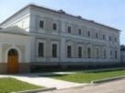
7. Продолжается экскурсия в доме Бахметевых-Оболенских, сохранившем память о Льве Николаевиче Толстом (рис. 2).
Рис. 2. Дом Бахметевых, в котором останавливался
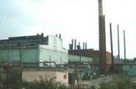
Л.Н.Толстой в сентябре 1869 г, Никольск
8. Экскурсия на стекольный завод (рис. 3). Завод сейчас не функционирует, но несколько частных цехов действуют, где сохранились традиции производства гутного стекла

Рис. 3 Стекольный завод, г. Никольск
Продолжается экскурсия в музей стекла и хрусталя, в котором находятся вещи, помнящие Толстого, а также экспонаты, посвященные великому писателю.
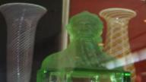
Например, хрустальный бюст Толстого (рис. 4), который отлили в 1914 году рабочие завода по модели художницы А.Я. Якобсон.

Рис. 4. Бюст Л.Н.Толстого. 1914 г.

9. Заканчивается экскурсия рассказом о храме Воскресения Христова (рис. 5), освященном 1813 году, где побывал писатель и слушал хор певчих. Посещение храма.
Слуга Л. Н. Толстого С. Н. Арбузов засвидетельствовал в своих воспоминаниях:
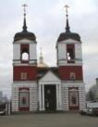
«…с Анной Петровной Лев Николаевич ездил в церковь, где замечательно пели певчие из числа заводских рабочих»

Рис. 5 Храм Воскресения Христова, г. Никольск
Целевая аудитория – школьники, учителя, студенты, библиотекари, пенсионеры, гости города и области. Каждый, кто проходит по толстовскому маршруту, открывает для себя еще одну страницу жизни и творчества великого русского писателя.
Расчет себестоимости поездки по составленному маршруту
Чтобы рассчитать приблизительную стоимость поездки по нашему маршруту, мы обратились к Сердечной Ирине Михайловне (представителю компании «ПРОСТО-ТУР»). Результаты Вы можете видеть в Таблице 1.
Таблица 1.
Стоимость поездки по составленному маршруту
№ | Направление маршрута | Расстояние | Время | Расход топлива | Итого
1. | Пенза - Никольск | 118 км | 1 ч 35 мин | 9,7 л | 280руб.
2. | Никольск-Ильмино | 57 км | 1 ч 5 мин | 3,2 л | 105 руб.
3. | Ильмино-Никольск | 57 км | 1 ч мин | 3,2 л | 105 руб.
4. | Никольск - Пенза | 118 км | 1 ч 35 мин | 10,7 л | 280руб.
Оплата услуг экскурсовода  (Зависит от количества туристов) |  |  |  |  | ок. 200 руб.
Трапеза в русских традициях |  |  |  |  | 100 руб.
Итого: |  |  |  |  | 1070 руб.

Этот маршрут может быть не окончательным вариантом. В экскурсию можно включить посещение г. Саранска. Из письма Л.Н. Толстого его жене: «Ехали мы сначала по железной дороге (до Нижнего Новгорода), потом поехали на почтовых перекладных через Арзамас и Саранск». В таком случае расчет себестоимости поездки будет изменен.

Глава 2. Рогожное ремесло Пензенского края
2.1. Рогожное ремесло села Ильмино
Зачем нужна была рогожа? Из нее делали кули, мешки, рабочую одежду. У наших крестьянских предков, к сожалению, не было хозяйственных магазинов с большим ассортиментов товаров, а ярмарки, где можно было эти самые товары купить, случались не так уж часто. Да и средства на покупки не всегда имелись… Поэтому справлялись своими силами. Именно так жили крестьяне села Ильмино, которое посетил великий русский писатель, Л.Н.Толстой. Плетением рогожки занимались в каждой семье от мала до велика. Отправляя рогожу на продажу рыбакам, жители сели имели дополнительный, хотя и небольшой, заработок.
Технология изготовления рогожки
Первоначальным материалом для плетения ткани, рогожи, был все-таки рогоз. Из его корневищ готовили различные приправы, добывали муку, поджаренные корни рогоза могли заменять даже кофе… Рогозом покрывали крыши изб, телеги, шалаши… Не могли обойтись без рогоза и хозяйки. Щеткой-«рогожкой» белили жилища, а «хвощанку» - пучок рогоза - использовали для мытья деревянных полов.
Из рогоза плели рыбацкие маты, ульи, циновки. Последние так и звали «рогожами». На ярмарках продавцы рогож всячески нахваливали свой товар, его надежность. Но покупатели лишь усмехались: «Широка рогожка да грош ей цена» и всячески старались сбить стоимость изделий.
Заготовкой рогоза для плетения занимались с июля по октябрь. Резали его серповидными резаками - «терпанами» или укороченными косами. Листья раскладывали на помосте для просушки, которая могла длиться до трех недель. Помост иногда устраивали из стеблей рогоза, который рос у берега (заготовщики наклоняли и связывали верхушки растений). Снопики высушенного рогоза хранили в сухих, хорошо проветриваемых помещениях (например, на чердаках). В таких условиях они могли храниться в течение нескольких лет.
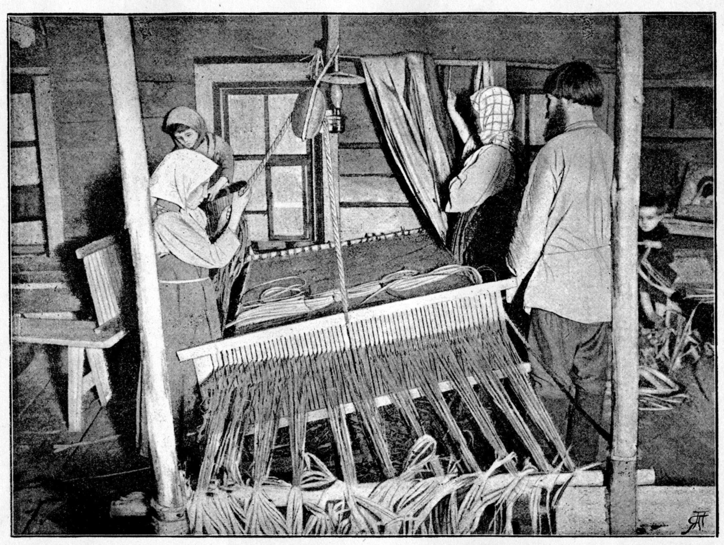
Перед плетением очищенные и отсортированные стебли и листья минут на двадцать клали в холодную воду. В процессе плетения их еще увлажняли с помощью тампона или губки. Листья рогоза заплетали в косы разного размера, которые затем сшивались навощенной ниткой. Так формировались изделия.
Позже рогожу стали изготавливать из липы. Сначала заготавливали липовое лубье. Месяц его замачивали в воде, после чего приступали к выделке рогож. Все делали руками, безо всяких дополнительных приспособлений.
Бытовала поговорка: «Велика рогожа, да носить ее негоже». Действительно, годились эти вещи исключительно для хозяйственных нужд.

2.2. Ткань рогожка: свойства, достоинства и недостатки материала
Рогожка — это довольно прочная, грубая упаковочная ткань из мочальных лент. Но это довольно устаревшее понятие. Своё название эта ткань несёт от слова «рогоз», именно из волокон этого растения изготавливалась эта ткань, выполненная путем двойного или тройного переплетения нитей, образующего на поверхности полотна характерный шахматный рисунок. Позже, её стали делать из лыка (мочала). В давние времена ткань шла в основном на изготовление мешков, котомок и напольных подстилок. Сейчас эта ткань более популярна, её используют в качестве материала для обшивки мебели, изготовления штор, модных аксессуаров и даже некоторых элементов гардероба.
Современная же рогожка от предшественницы рогожи сохранила лишь способ переплетения. Рогожка может быть как толстой и грубоватой, так и довольно тонкой и гладкой, рыхлой или плотной, натуральной или синтетической. Для производства рогожки используют как натуральные хлопок, лён, шерсть, шёлк, вискозу, так и смеси натуральных волокон с синтетическими и чистую синтетику (в частности, полиэстер, акрил, нейлон). Нити в материале могут быть как однотонные, так и разного цвета. Многоцветными, например, делают рогожки в стиле Шанель.
Экологически чистый материал, состоящий из хлопка, шерсти, шелка или льна, имеет привлекательный вид и нетребователен в уходе. Его применяют в качестве мебельной обивки, для пошива одежды в стиле кантри, при изготовлении штор и модных аксессуаров.
Состав и свойства материала
Благодаря тройному переплетению нитей ткань обладает высокой прочностью и износостойкостью.
Рогожку с редким переплетением вырабатывают из суровой пряжи, на которой явно проглядываются утолщения и неровности. По внешнему виду она похожа на домотканую материю ручной работы.
Свойства рогожки определяет процент натуральных волокон в составе материала. Современные производители к традиционному хлопку, шерсти, шелку и льну добавляют волокна полиэстера или акрила, что значительно повышает потребительские способности материала. Однако чтобы у ткани появился особый блеск, а поверхность приобрела шелковистую гладкость, процент содержания натурального волокна должен быть довольно высоким.
Кроме необычной рельефной структуры, делающей ткань похожей на грубую мешковину, рогожка обладает рядом других достоинств:
Изделия из рогожки отлично держат форму и не растягиваются.
Благодаря тройному переплетению нитей ткань обладает высокой прочностью и износостойкостью.
Материя имеет натуральный состав, поэтому изделия из рогожки хорошо пропускают воздух, в самый знойный день в них не жарко.
Экологически чистая ткань не вызывает аллергии, не впитывает неприятные запахи, обладает антибактериальными свойствами.
Рогожка нетребовательна в уходе, ее просто стирать и почти не приходится гладить.
Широкая цветовая палитра, используемая при окрашивании, делает рогожку любимым материалом модельеров при создании стильной одежды и сценических костюмов.
Невысокая стоимость материи.
У этого материала существует и несколько недостатков:
Поверхность рогожки имеет крупную выступающую фактуру с небольшими просветами между волокнами, что и делает полотно похожим на грубую мешковину. Если между нитей пропустить какой-то острый предмет, появится толстая затяжка. Владельцам домашних животных не следует выбирать этот материал в качестве мебельной обивки, так как диван или кресло непременно превратится в объект для заточки ногтей любимого кота.
При раскрое и пошиве из рогожи надо иметь определенные навыки и умения, так как материал легко осыпается.
Опытные мастера советуют при раскрое рогожки оставлять припуски на швы около 3 см, так как они будут сильно осыпаться и для обработки понадобится большой запас ткани.
Сферы использования материала
Не теряет популярности и пошив мешков, котомок из рогожи. Они плохо рвутся, поэтому могут долго прослужить по назначению. Мягкая мебель, обитая рогожкой, создает в доме теплую уютную атмосферу
Прочная износостойкая ткань с оригинальной фактурой и широким набором расцветок привлекает внимание многих специалистов:
-дизайнеров по мебельному интерьеру;
-модельеров легкой одежды;
-разработчиков и производителей домашнего текстиля.
Ткань для обивки мебели
В сфере производства мебели рогожка пользуется огромной популярностью. Этой тканью обшивают диваны и кресла, пуфики и стулья, причем материя отлично вписывается в любой интерьер, будь то кантри или прованс, скандинавский или эко-стиль. Мебель, обитая рогожкой, создает в доме теплую уютную атмосферу.
Рогожа отлично сочетается с другими обивочными материалами, более мягкими и ворсистыми, выгодно смотрится рядом с деревянными элементами интерьера. Часто этот грубый натуральный материал используют для декоративной отделки стен и потолка.
Практичный экологически чистый материал применяют для пошива штор, скатертей, кухонных полотенец. Декоративные чехлы и наволочки, выполненные из грубой рогожки, гармонично впишутся в интерьер, разработанный в стиле кантри, и помогут создать комфортную обстановку в квартире.
В последнее время популярны светозащитные шторы блэкаут, изготовленные по специальным технологиям и состоящие из двух или трех слоев. Особенно ценны модели, в которых внешний слой выполнен из ткани рогожка. Вместе с тем, что портьеры отлично защищают от проникновения шума и света в спальное помещение, они совсем не мнутся, легко драпируются и создают ощущение полного воссоединения с природой.
В качестве материала для пошива одежды рогожка применяется не так давно. Первую всемирно известную коллекцию из этого натурального материала разработала и выпустила Коко Шанель в середине XX века.

Глава 3. Изготовление изделий из рогожи в рамках проведения мастер-класса, включенного в экскурсионный маршрут
«Л.Н. Толстой на Пензенской земле»
3.1. Экономическая ценность рогожи
Изучив, что рогожа не мнётся, держит форму, гипоаллергеная и не впитывает в себя запахи, можно сказать, что этот материал подходит для изделий домашнего применения, для создания дизайнерских украшений, арт-объектов и др. В старину на изготовление рогожи люди шли в лес за липой, замачивали ее и приступали к выделке рогож. Все делали руками, безо всяких дополнительных финансовых вложений. А какова цена на рогожки сейчас?
Цена на рогожки варьируется в зависимости от того, где будет использоваться ткань. Ивановские принты на рогожку можно купить от 120 рублей за метр. Мебельная рогожка стоит дороже, начиная от 800 рублей. Но и ширина такого материала больше, и состав волокон другой. Цена напрямую зависит от состава, от плотности материала, от выделки и внешнего вида. Заказывая любой вид, нужно чётко знать, для каких целей эта ткань будет предназначаться. Для одежды требуется ткань меньшей плотности, но с интересным декором. Для мебели потребуется более плотная ткань, возможно, с пропиткой. Значит, материал будет дороже.
Коко Шанель экспериментировала с разными тканями, почему бы не продолжить увлекательный поиск новых форм и возможностей с тканью рогожка?
А если самостоятельно изготовить экологически-чистую ткань, с помощью которой можно создать арт-объекты или дизайнерские гипоаллергенные изделия. Для этого никаких денежных затрат не потребуется.
В прошлом году мною разработан туристический маршрут о пребывании Л.Н. Толстого на Пензенской земле. Интересно было бы разнообразить экскурсию музея мастер-классом по изготовлению рогожи, ведь именно этим ремеслом занимались в каждой семье Ильмино в те далекие времена.
3.2. Мастер-класс по изготовлению рогожи в рамках экскурсии в музей с. Ильмино
Мастер-класс можно начать с легенды:
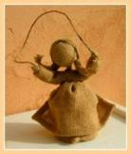
«Жил-был на свете человек, который очень хотел делать кукол, но он был так беден, что не мог купить даже нитки, не говоря уже о каких-нибудь красивых тканях, красках и других материалах. Жил этот человек в небольшой деревушке на берегу реки. И уж чего там было вдоволь, так это красивых и добрых людей и мешковины или рогожи, в которую складывали пойманную рыбу. Однажды человек так сильно размечтался, что сам не заметил как забрёл на речной склад. «Иди отсюда, Бродяга!» — закричал толстый надсмотрщик и запустил в человека пустым мешком. Человек подобрал мешок и побрёл домой. На берегу играли дети, самый беззаботный народ в деревне. Человек засмотрелся на них, в руках теребил мешок… и вдруг! Появилась девочка, скачущая на скакалке. Человек удивился. Покрутил мешковину, и получился мальчик, скачущий на палочке, как на лошадке. Потом девчушка с куколкой. Мама, ведущая домой малыша. Книгочея, а вокруг любопытная ребятня. Старушку с хворостом. Девочку-подростка, пасущую гусей.
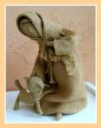
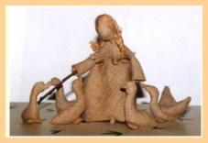
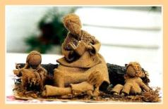
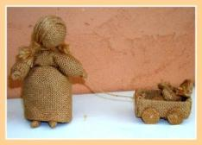
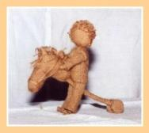
Женщину, приласкавшую кошку. Жители деревни были в основном бедны так же, как и Человек, и не могли покупать у него работы, но мастер раздавал их просто так, всем, кому они понравятся. И даже толстый надсмотрщик, увидев работы человека, извинился, дал ему мешковину для работы и угостил обедом.
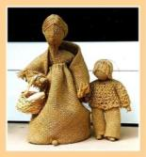
Очень скоро у всех жителей деревушки были игрушки Человека. Тогда он собрал в рюкзак побольше мешковины и пошёл по свету, останавливаясь в разных городах и деревнях, в больших и маленьких и везде его игрушки очень нравились людям. Очень богатые вельможи, даже хотели покупать их за очень большие деньги, но Человек оказался скромным и продолжал раздавать игрушки просто так. «Добро не продаётся! Его можно получить просто так!» — говорил он. Теперь его любимым занятием стало делать фигурки из рогожи, особенно под Рождество. Человек очень любил воплощать библейские мотивы.
Иногда, возле дома какого-нибудь хорошего человека, Мастер оставлял свою фигурку, проходя мимо, просто так, в знак уважения.
Выходя из дома на работу, не спешите бежать к автобусу, оглянитесь вокруг, может, и на ваших ступенях стоит фигурка из мешковины».
Изготовление кукол-оберегов из рогожи:
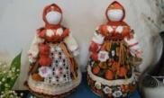
Берегиня — это оберег, который надежно защищал домашний очаг. Это одна из древнейших кукол, которые изготавливались своими руками. Считалось, что она обеспечивает надежную защиту от злых духов. Размещали ее всегда рядом с входной дверью. Внешний вид и размер куклы может быть разный. Практически всегда она является символом материнства, достатка и плодородия. Желательно использовать при ее изготовлении, как можно больше лоскутков из натуральных нитей.

Десятиручка считалась женским оберегом. Она давала силы грамотно вести хозяйство. Очень часто такую куклу делали для себя невесты. Она настраивала их на будущую семью и помогала приготовить приданое. Оберег помогал приобрести умения в рукоделии.

Успешница- это оберег привлекающий удачу в жизнь человека. Он изготавливалась только в тех случаях, когда человек не мог самостоятельно справиться с возникшими проблемами.

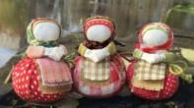
Подорожница — это кукла-оберег для путешественников. Ее создавали перед дальней дорогой. Особенность оберега — маленький размер. В мешочек, который исполнял роль туловища, для того, чтобы путник в дороге не голодал, клали несколько зернышек пшеницы. Также могли положить немного родной земли, что обеспечивало безопасность на чужбине.
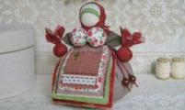
Благополучница привлекала в дом достаток и охраняла от различных бед. Ее часто изготавливали матери, желая благополучия в жизни своим детям. Считается, что кукла должна иметь достаточно большие размеры — не менее 8 см.

Травница использовалась в целебных целях. Поскольку при ее изготовлении ее туловища применялись травы, то она обладала способность очищать воздух в жилище. Для того чтобы душистые травы источали аромат, куклу нужно было, как можно чаще мять руками. Кроме этого считалось, что такой оберег защищает от напастей.
Пеленашка - у древних славян существовал обычай крепко пеленать младенцев. Считалось, что таким образом можно защитить ребенка от злых духов.

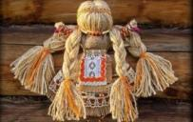
Неразлучники - кукла считалась символом семейного счастья, поэтому она всегда преподносилась молодоженам близкими людьми, чаще всего подружками невесты. По внешнему виду она представляла двух кукол, стилизованных под мужчину и женщину, скрепленных вместе.

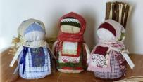
Желанница - помогала исполнению сокровенных желаний. После того как работа была завершена обязательно сокровенное желание произносилось вслух. Очень важно красиво оформить ее наряд. Для этого следовало использовать кружева, бисер и бусинки.
Крупеничка считалась оберегом, приносящим удачу. Она помогала хозяевам обрести финансовое благополучие, и была связана с самой Матушкой Землей. Особенностью куклы являлось то, что для тельца использовался мешочек, который наполнялся гречкой или пшеницей.
На примере куклы-желанницы (Приложение 3) мы проанализировали примерную себестоимость изделия.

Расчет себестоимости куклы-желанницы
Чтобы рассчитать приблизительную стоимость куклы, мы произвели контрольную закупку в сети магазинов «МОЯ РОДНЯ»). Результаты Вы можете видеть в Таблице 2.
Таблица 2.
Стоимость исходных материалов
 | Наименование | Цена | Количество | Итого
1. | Кисть мочальная, 250 мм  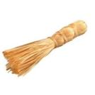 | 15 руб. | 1 шт. | 15 руб.
2. | Штагат льняной, 100 м  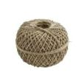 | 52 руб. | 1 кл. | 52 руб.
3. | Полотенце вафельное «Рушник», 40*150 мм | 112 руб. | 1 шт. | 112 руб.
Итого |  |  |  | 179 руб.

Такие материалы, как льняной шпагат и полотенце можно использовать для изготовления нескольких кукол. Одного клубка льняного шпагата хватает на 100 кукол, а из одного полотенца можно изготовить фартук для 16 кукол. Для точности расчета мы узнали себестоимость одной куклы-желанницы (Таблица 3).
Таблица 3.
Себестоимость одной куклы-желанницы
 | Наименование | Цена | Количество | Итого
1. | Кисть мочальная, 250 мм | 15 руб. | 1 шт. | 15 руб.
2. | Штагат льняной, 1 м | 0,52 руб. | 1 кл. | 0,52 руб.
3. | Полотенце вафельное «Рушник», 10*40 мм | 7 руб. | 1 шт. | 7 руб.
Итого |  |  |  | 22,52 руб.

Заключение
В данной работе изучены сведения о назначении поездки великого русского литератора в небольшое село пензенской губернии, приведены факты, свидетельства пребывания Л.Н.Толстого на Пензенской земле 150 лет назад.
Разработан туристический маршрут «Л.Н. Толстой на Пензенской земле» и рассчитана себестоимость организации данного маршрута. Ведь только пройдя по земле, по которой ступала нога великого писателя, можно приблизиться к осознанию того, что же в этой поездке так изменило мировоззрение Л.Н. Толстого, и почему в Ясную Поляну он вернулся уже совсем другим человеком - тем, который напишет потом «Смерть Ивана Ильича», «Воскресение» и «Много ли человеку земли нужно». Как необычно пройти по толстовскому маршруту, посетив места Никольского района, где когда-то ступала нога Льва Николаевича Толстого, проникнуться его мыслями, чувствами, убедиться, что великое рядом с нами, открыть для себя еще одну страницу жизни и творчества великого писателя, а вместе с этим, приблизиться к ремесленному нелегкому труду крестьян, такому, как рогожное ремесло.
Таким образом, обобщив все свойства рогожной ткани, разработан мастер-класс по созданию обереговых кукол из рогожки, как исконно-русского и экологически-чистого материала, в рамках организации экскурсии в музей села Ильмино, включенной в экскурсионный маршрут.
Побеседовав с местными жителями, познакомившись с их бытом, на примере тяжелой жизни в глубинке, окунувшись в жизнь прошлых веков, ведь многие в этом селе живут по старинке, каждый для себя сделает свои выводы.

Список литературы

1. Бирюков П. И. Биография Льва Николаевича Толстого. - М.: 2003 -Т. 1.
2. «Всемирная история в лицах», В.Бутромеев, 6 том, Москва, 2013 год
3. Гусев Н. Н. Летопись жизни и творчества Льва Николаевича Толстого. 1828-1890. М.: 2008 – с. 41-49
4. Дайн, Г.Л. Русская тряпичная кукла. Культура, традиции, технология/ Г.Л Дайн, М.Н. Дайн.- М.: Культура и традиции, 2007.- 120 с
5. Зимина, З.И. Текстильные обрядовые куклы [Текст] / З.И. Зимина. – 2014 г.
6. Котова, И.Н. Русские обряды и традиции. Народная кукла / И.Н. Котова, А.С. Котова.- СПб, Паритет, 2003.- 240 с.
7. «Крестик».Журнал по рукоделию. № 12 от 2018 г.
8. Летопись села Ильмино
9. Сборник научных трудов «Изучение жизни и творчества Толстого в школе». Тула.2003.С.119-126.

Приложение 1.
Диаграмма 1.

Знаете ли Вы, что Л.Н. Толстой побывал
в Пензенской губернии и даже хотел купить имение?

Приложение 2.
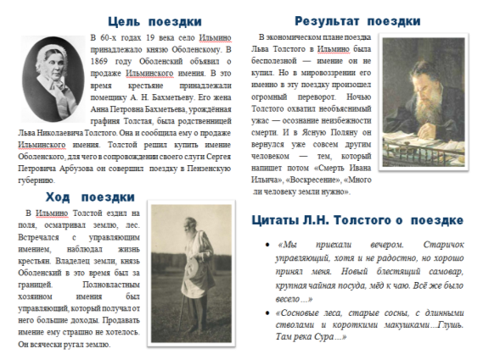
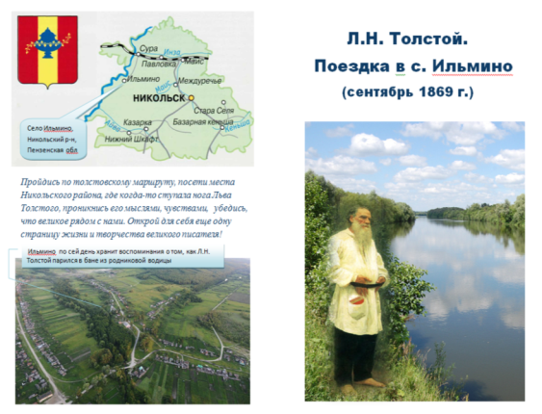
Памятка о поездке Л.Н. Толстого в село Ильмино
Приложение 3.
Кукла-желанница

